Tailândia - Vietnã - Cambodia & Laos - 2019
Bangkok - Chiang Mai - Hanoi - Hue - Hoi An -Siem Reap- Luang Prabang
17 dias

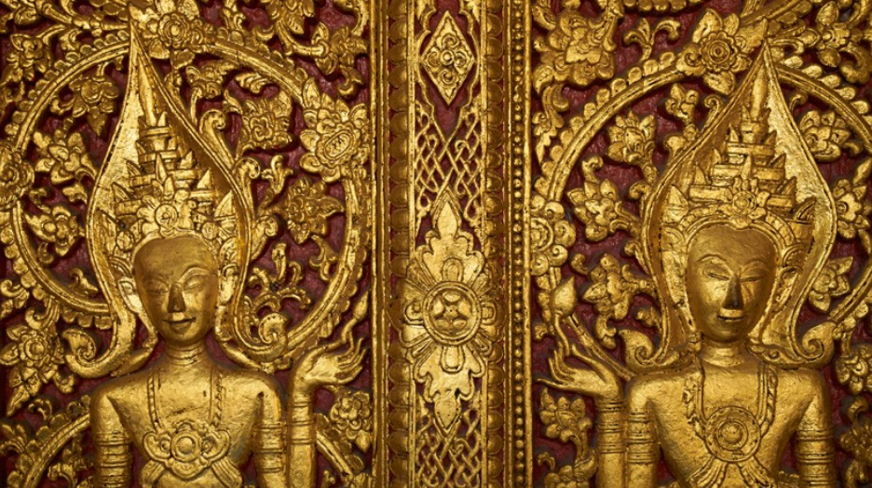

1º dia - Bangkok (Tailândia)
Chegada a Bangkok. Recepção e traslado privativo ao hotel. Hospedagem por 3 noites, com café da manhã.

2º dia - Bangkok
Dia inteiro de visita por essa cosmopolita cidade, incluindo o Templo Trimitr, que possui o maior Buda de Ouro do mundo, com mais de 700 anos e patrimônio do Reino da Tailândia e do Budismo, o Bairro Chino e seu fabuloso comércio, e o Templo Pho, que aloja o famoso Buda Reclinado. Após o almoço, visita ao Palácio Real para conhecer seus principais monumentos e o sagrado Templo do Buda de Esmeralda, cuja estátua foi esculpida em uma única peça de jade. Após o almoço, cruzeiro pelo Rio ChaoPrya, onde pode-se observar a vida ribeirinha e os mistérios de seus templos. Visita ao Templo do Amanhecer, decorado com belíssimas porcelanas chinesas e construído no final do século XVII. Retorno ao hotel ao final de tarde.

3º dia - Bangkok
Café da manhã no hotel. Sugerimos visita ao mercado flutuanteDamnoenSaduak, queestá situado a aproximadamente 100km de Bangkok, com suas canoas repletas de frutas e legumes. Tarde livre para atividades independentes.

4º dia - Bangkok - Chiang Mai
Após café da manhã, traslado ao aeroporto para embarque com destino a Chiang Mai. Em língua tailandesa Chiang Mai significa "Rosa do Norte", é a segunda maior cidade da Tailândia e considerada a capital cultural do norte da província, faz parte da rota da seda e é um grande centro de artesanato e ourivaria. A cidade possui mais de 300 templos budistas, chamados de Wats. Chegada, recepção e traslado ao hotel. Hospedagem por 2 noites, com café da manhã. À tarde, passeio para conhecer o Monte Suthep e visitar o templo mais importante do norte da Tailândia, o PhraThad. Logo após, passeio para conhecer os atrativos de Chiang Mai: o mercado de alimentos e flores e o templo SuanDok, onde encontram-se as cinzas do rei de Chiang Mai e da família real. Ao entardecer, regresso ao hotel.

5º dia - Chiang Mai
Logo pela manhã, viagem (Aprox. 1 hora) por deslumbrantes paisagens em direção a ChiangDaoElephant Training Camp para uma inesquecível experiência, onde será possível observar as destrezas destes animais e, até mesmo, fazer um passeio em seu dorso pelo bosque até aaldeia da tribo Lisu. Logo após, travessia em balsa pelo rio Mae Ping. Almoço e visita à uma encantadora fazenda de orquídeas. Retorno ao hotel.

6º dia - Chiang Mai - Bangkok - Hanoi (Vietnã)
Após café da manhã, traslado ao aeroporto para embarque com destino a Hanoi, capital e o coração da moderna Vietnã, com conexão em Bangkok. Chegada, recepção e traslado ao hotel. Hospedagem por 2 noites, com café da manhã. Tarde livre para atividades independentes.

7º dia - Hanoi
Café da manhã no hotel. Em seguida, visita ao Mausoléu e ao MuseuHo Chi Minh, de extrema importância ao país, onde encontra-se o corpo do líder Ho, assim como seus pertences. Logo após, passeio para conhecer o Templo da Literatura - a mais antiga Universidade dos filhos dos Mandarins, classe privilegiada no antigo Vietnã. À tarde, visita ao Museu de Etnologia e caminhada pelo bairro antigo, hoje densamente povoado e grande centro comercial, salpicado de lugares e templos antigos.

9º dia - Hanoi - Hue
Em horário a ser determinado traslado ao aeroporto para embarque com destino a Hue. Chegada, recepção e traslado ao hotel. Hospedagem por 2 noites, com café da manhã.

10° dia - Hue
Após café da manhã, passeio de Cyclo - pequena carruagem puxada por bicicleta - até a Cidade Imperial, residência da corte real durante o séc. XIX. Caminhada para conhecer a maravilhosa arquitetura local. Passeio de barco pelo Rio Perfume com destino a PagodaThien Mu e visitaa Tumba Real Khai Dinh.

11°dia - Hue - HoiAn
Após café da manhã, viagem prosseguindo em direção à charmosa cidade de HoiAn- Patrimônio Histórico da Humanidade, famosa por suas casas de madeira, templos coloridos e suas lojas de tecidos de seda. Também conhecida como a cidade das lanternas, pois a noite a cidade fica toda iluminada por lanternas coloridas, uma cena realmente encantadora e inesquecível.Sugerimos tomar 1 drink ou jantar em um dos diversos e charmosos bares e restaurantes locais.

11° dia - HoiAn
Café da manhã no hotel. Passeio a pé pelas pitorescas e históricas ruelas da cidade, onde pode-se perceber a influência das arquiteturas japonesa, chinesa e vietnamita.

12º dia - HoiAn - Danang - Siem Reap (Cambodia)
Café da manhã no hotel e traslado ao aeroporto para embarque com destino a Siem Reap, onde, nos seus arredores, foram redescobertos os famosos templos de Angkor Wat, após vários séculos submersos em densa floresta. Templos, palácios e torres construídos por diversas dinastias, misturando estilos e propósitos religiosos, uma das maiores maravilhas do mundo Asiático. Chegada e traslado ao hotel. Hospedagem por 3 noites, com café da manhã. À tarde, visita ao Templo TaPhrom, cercado pela selva, que se mantém quase intacto e representa a força da natureza - sua construção foi dedicada a deusa da sabedoria

13º dia - Siem Reap
Pela manhã, exploração à misteriosa Cidade Real de Angkor Tom, a maravilhosa construção do templo Banyon conhecida principalmente por suas torres com enormes esculturas de pedra que representam um equilíbrio espiritual dos ensinamentos do hinduísmo e budismo.o Terraço dos Elefantes e do Rei Leproso, e a área do Palácio Real. À tarde, visita ao Templo Angkor Wat, uma das ruínas mais impressionantes do mundo admirado pela grandiosidade e harmonia de sua arquitetura, pelos seus baixos relevos extensos e pelos vários desenhos que adornam suas paredes.

14º dia - Siem Reap
Café da manhã e viagem de aproximadamente 45 min. em direção a região campestre para conhecer uma aldeia local e o lago Tonle Sap (a melhor época para a visita é de Julho a Setembro) conhecido como o Grande Lago do Cambodia, passeio em barco para conhecer as ilhas flutuantes e a rotina de seus moradores. Durante a tarde, viagem de 35 km para visitaro Templo BanteaySrei, significa cidade das mulheres e foi dedicada a Shiva. Possui delicados relevos que retratam cenas de contos hindus.

15º dia - Siem Reap - LuangPrabang (Laos)
Em horário a se determinado traslado privativo ao aeroporto para embarque com destino a LuangPrabang.Chegada, recepção e traslado ao hotel. Hospedagem por 2 noites.
Tour a pé pelo vilarejo, onde pode-se observar acentuados traços da colonização francesa em alguns dos belos templos que serão visitados.Ao entardecer passeio de barco, onde pode-se apreciar o por do sol. À noite sugerimos visitar o famoso Night Market e jantar em um dos charmosos restaurantes da cidade.

16º dia - Luang Prabang
LuangPrabang está no seu auge ao amanhecer, quando ao ouvir o som dos gongos, sinalizando o final das orações, mais de 600 monges em seus trajes cor de açafrão, deixam seus templos e, silenciosamente, caminham pela cidade em busca de doações. Após assistir e até participar desse ritual extraordinário, passeio pelo mercado central. Visita à famosa Park Ou Cave, com diversos santuários, onde encontram-se mais de 2.400 estátuas de Buda em madeira, com detalhes em ouro.

17º dia – Luang Prabang
Em horário a ser determinado, traslado privativo ao aeroporto

CIDADE | HOTEL | CATEGORIA | TIPO DE APTO | NOITES
Bangkok | Mandarin Oriental | Luxo | Superior | 3
Chiang Mai | Four Seasons | Luxo | Garden Pavillion | 2
Hanoi | Sofitel Metropole | Luxo | Premium Opera Wing | 2
Hue | La Residence | Luxo | Deluxe | 2
HoiAn | The Nan Hai | Luxo | OneBedroomOceanView | 2
Siem Reap | La Residence d'Angkor | Luxo | Deluxe Poolside | 3
LuangPrabang | Amantaka | Luxo | Suíte | 2

Preço do Roteiro Terrestre, por pessoa em US$
VALIDADE | Até dez 19
Apto Single | a partir de US$ 13.200
Apto Duplo | a partir de US$ 8.190

Valores informativos sujeitos a disponibilidade e alteração de valores até a confirmação. Preços finais somente serão confirmados na efetivação da reserva. Não são válidos para períodos de feiras, feriados, Natal e Reveillon, estandosujeitos a políticas e condições diferenciadas.

Observação:
Os hotéis mencionados acima incluem taxas locais.
O critério internacional de horários de entrada e saída dos hotéis, normalmente é:
Check-in: 15h00 Check-out: 11h00

O roteiro inclui:
- 3 noites em Bangkok
- 2 noites em Chiang Mai
- 2 noites em Hanoi
- 2 noites em Hue
- 2 noites em HoiAn
- 3 noites em Siem Reap
- 2 noites em Luang Prabang
- Café da manhã diário
- Traslados e passeios privativos, com guia em idioma espanhol

O roteiro não inclui:
- Passagem aérea: Bangkok/ Chiang Mai/ Bangkok/Hanoi/Hue/Siem Reap/ LuangPrabang
- Passagem aérea no trecho internacional com saída do Brasil
- Despesas com documentos e vistos
- Despesas de caráter pessoal, gorjetas, telefonemas, etc
- Qualquer item que não esteja mencionado no programa

Documentação necessária para portadores de passaporte brasileiro:
- Passaporte: com validade de 6 meses a partir da data de embarque
- Visto: para portadores de passaporte brasileiro:
- Tailândia: não é necessário visto
- Cambodia: é necessário visto emitido localmente, mediante uma foto 5x7 e o pagamento de U$ 25,00
- Vietnã: é necessário visto para o Vietnã - emitido no Brasil
- Vacina: é necessário Certificado Internacional de Vacina Contra Febre Amarela (11 dias antes do embarque)

Valores em dólares americanos por pessoa, sujeitos à disponibilidade e alteração sem aviso prévio.
19/12/2019

